Handbuch

# Inbetriebnahme

# Hauptmenü

* es besteht die Wahlmöglichkeit zwischen drei verschiedenen Tools
* außerdem besteht die Möglichkeit, das Programm mithilfe eines Linksklicks auf die Schaltfläche „**Programm beenden**“ zu schließen
* da man sich bereits im Hauptmenü befindet, besitzt die Schaltfläche „**Hauptmenü**“ an dieser Stelle keine Funktionalität und ist ausgegraut

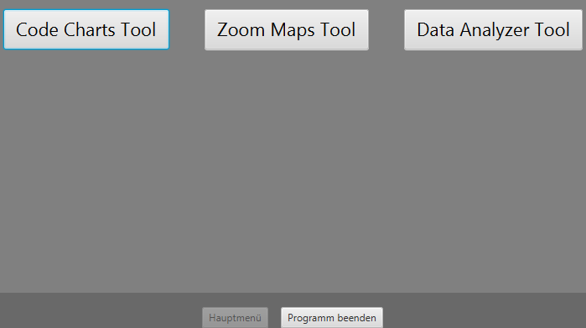

# 3. Code-Charts-Tool

Dieses Tool dient der Erfassung des Bereiches auf dem Bildschirm, auf den der/die NutzerIn geschaut hat. Dabei wird ihm/ihr zunächst ein Bild für eine gewisse Zeit angezeigt. Anschließend wird dieses durch ein Raster ersetzt, welches den Bildschirm in gleich große Teile unterteilt, die jeweils eine Zeichenkette enthalten. Im Anschluss wird der/die NutzerIn zur Eingabe der zuerst gesehenen Zeichenkette aufgefordert. Je nachdem, ob die eingegebene Zeichenkette tatsächlich angezeigt wurde, erhält der/die NutzerIn eine entsprechende Meldung.

## 3.1 Willkommensfenster

* auch hier befinden sich am unteren Fensterrand die Schaltflächen „Hauptmenü“ und „**Programm beenden**“
  + mit einem Linksklick auf die Schaltfläche „**Hauptmenü**“ gelangen Sie in das Hauptmenü zurück (vgl. Kapitel 2)
  + mit einem Linksklick auf die Schaltfläche „**Programm beenden**“ schließen Sie das Programm
  + 
* mit einem Linksklick auf die Schaltfläche „**START**“ beginnen Sie das Code-Charts-Experiment

## 3.2 Anzeige des Bildes

* Sie sehen ein Bild, welches eine gewisse Zeit lang dargestellt wird
* dieses Bild passt sich Ihrer Bildschirmgröße automatisch an, um Ihnen den größtmöglichen Komfort zu bieten
* nach der voreingestellten Zeit verschwindet das Bild automatisch und wird durch ein Raster ersetzt

## 3.3 Anzeige des Rasters

* direkt im Anschluss an die Darstellung des Bildes, wird Ihnen ein Raster präsentiert
* wenn Sie das Bild zuvor aufmerksam betrachtet haben, blicken Sie nun in ein bestimmtes Feld des Rasters
  + jedes Raster enthält eine Zeichenkette, die dieses Raster eindeutig identifiziert
  + bitte prägen Sie sich diese Zeichenkette gründlich ein
* ohne, dass Sie etwas tun müssen, verschwindet auch das Raster nach einer festgelegten Zeit wieder und wird durch ein Fenster mit einer Eingabezeile ersetzt

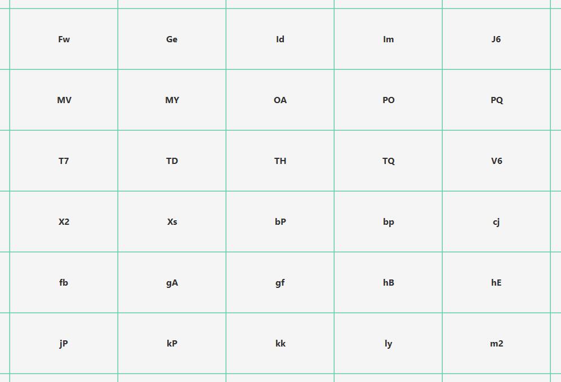

## 3.4 Anzeige des Eingabefensters

* direkt im Anschluss an die Darstellung des Rasters, wird Ihnen ein Fenster mit einer Eingabezeile und diversen Schaltflächen präsentiert
* vielleicht kommen Ihnen hier wieder die Schaltflächen „**Hauptmenü**“ und „**Programm beenden**“ bekannt vor
  + mit einem Linksklick auf die Schaltfläche „**Hauptmenü**“ gelangen Sie in das Hauptmenü zurück (vgl. Kapitel 2)
  + mit einem Linksklick auf die Schaltfläche „**Programm** **beenden**“ schließen Sie das Programm
* außerdem sehen Sie eine Eingabezeile im oberen Bereich des Fensters
  + geben Sie hier bitte die Zeichenkette ein, die Sie sich im vorherigen Schritt eingeprägt haben (⚠ Eingabe von nur einer Zeichenkette auf einmal möglich!)
  + betätigen Sie die Schaltfläche „**Abschicken**“, um das Experiment abzuschließen und Ihre Eingaben an das Testzentrum zu übermitteln
  + die Übermittlung der Eingabe kann einige Zeit in Anspruch nehmen

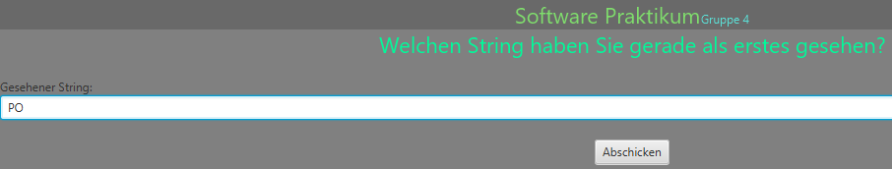

## 3.5 Rückmeldung und Abschluss des Programmes

* nachdem die Übermittlung der Daten abgeschlossen wurde, erhalten Sie eine kurze Rückmeldung darüber, ob die Eingabe akzeptiert wurde oder nicht

### 3.5.1 Rückmeldung bei fehlerhafter Eingabe

* wurde die Eingabe nicht akzeptiert, haben Sie eine Zeichenkette eingegeben, die Ihnen nicht angezeigt wurde oder Sie haben versucht, mehrere Zeichenketten auf einmal einzugeben
  + Sie erhalten dann die Rückmeldung **„Fehlerhafte Eingabe!“**
  + Ihre Eingabe wurde in diesem Fall nicht gespeichert, Sie können das Experiment aber mit einem Linksklick auf die Schaltfläche „**Neuer Versuch**“ erneut durchführen
  + außerdem werden Ihnen im unteren Fensterbereich wieder die zwei Schaltflächen „**Hauptmenü**“ und „**Programm beenden**“ angezeigt
    - mit einem Linksklick auf die Schaltfläche „**Hauptmenü**“ gelangen Sie in das Hauptmenü zurück (vgl. Kapitel 2)
    - mit einem Linksklick auf die Schaltfläche „**Programm** **beenden**“ schließen Sie das Programm

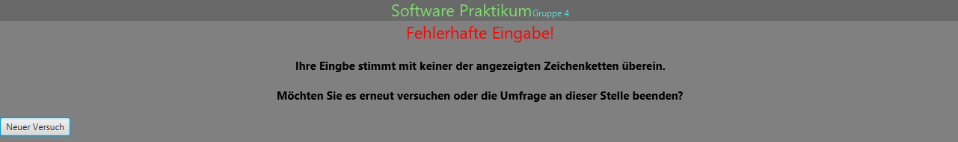

### 3.5.2 Rückmeldung bei korrekter Eingabe

* wurde die Eingabe akzeptiert, haben Sie eine korrekte Zeichenkette eingegeben
  + Sie erhalten dann die Rückmeldung **„Vielen Dank für Ihre Teilnahme!“**
  + Ihre Daten wurden erfolgreich an das Testzentrum übermittelt und gespeichert
  + außerdem werden Ihnen im unteren Fensterbereich wieder die zwei Schaltflächen „**Hauptmenü**“ und „**Programm beenden**“ angezeigt
    - mit einem Linksklick auf die Schaltfläche „**Hauptmenü**“ gelangen Sie in das Hauptmenü zurück (vgl. Kapitel 2)
    - mit einem Linksklick auf die Schaltfläche „**Programm** **beenden**“ schließen Sie das Programm



Fertig! 😊

# Zoom Maps

Dieses Tool dient der Erfassung des Bereiches auf dem Bildschirm, auf den der/die NutzerIn geschaut hat. Dazu wird dem/der NutzerIn ein Bild angezeigt und er/sie erhält die Möglichkeit, in dieses Bild an verschiedenen Stellen hinein zu zoomen. Die Stellen, in die der/die NutzerIn hinein gezoomt hat, werden ausgewertet, um die Positionen zu bestimmen, auf die der/die NutzerIn seine Aufmerksamkeit gerichtet hat.

## Öffnen des Zoom-Maps-Tools

* Sie können das Zoom-Maps-Tool aus dem Hauptmenü heraus mit Linksklick auf die Schaltfläche „Zoom Maps Tool“ öffnen
* es öffnet sich sofort ein Bild

## 4.2 Bedienung des Zoom-Maps-Tools

* nehmen Sie sich Zeit, um das Bild ausführlich zu betrachten; es existiert kein Zeitlimit
* wenn Sie eine Stelle näher betrachten möchten, können Sie in das Bild hereinzoomen
  + drücken und halten Sie dafür die Taste „**c**“ und drehen Sie das Mausrad nach vorn, um herein zu zoomen und zurück, um wieder heraus zu zoomen
    - ⚠ wenn Sie das Tool mit einer Touchpad-Maus ausführen, nutzen Sie bitte die Mausradfunktion Ihrer Maus entsprechend Ihrer Systemeinstellungen. In der Regel betätigen Sie das Mausrad auf Touchpad-Mäusen, indem Sie das Touchpad mit zwei Fingern berühren und diese von sich weg oder zu sich hinbewegen
* Sie können dieses Tool jederzeit wieder verlassen, die erforderlichen Daten werden automatisch erfasst
  + sicherlich haben Sie bereits die Schaltflächen „**Hauptmenü**“ und „**Programm beenden**“ bemerkt, die Ihnen möglicherweise bereits aus dem Hauptmenü und dem Code-Charts-Tool bekannt vorkommen
    - mit einem Linksklick auf die Schaltfläche „**Hauptmenü**“ gelangen Sie in das Hauptmenü zurück (vgl. Kapitel 2)
    - mit einem Linksklick auf die Schaltfläche „**Programm** **beenden**“ schließen Sie das Programm

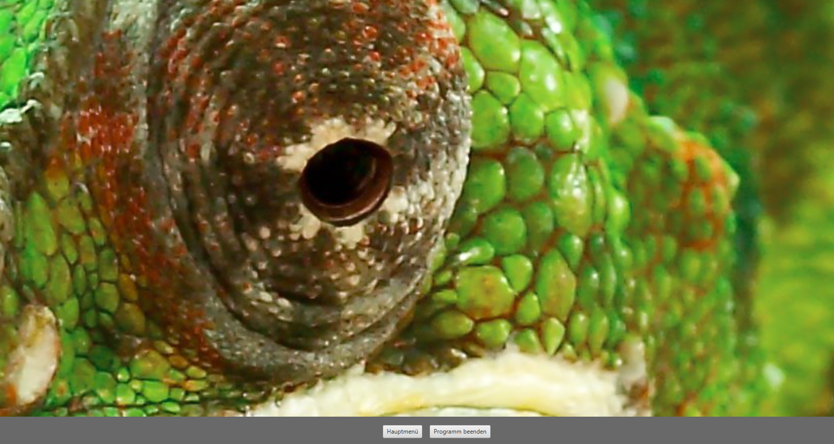

* Fertig! 😊

# Data-Analyzer-Tool

Mit diesem Tool erhalten Sie die Möglichkeit, die durch die anderen Tools erfassten Daten einzusehen. Dabei stehen diverse Einstellmöglichkeiten zur Verfügung.

## Öffnen des Tools und Willkommensfenster

* mit einem Klick auf die Schaltfläche mit der Option „Data Analyzer Tool“ öffnen Sie das Tool – es öffnet sich ein Willkommensfenster:

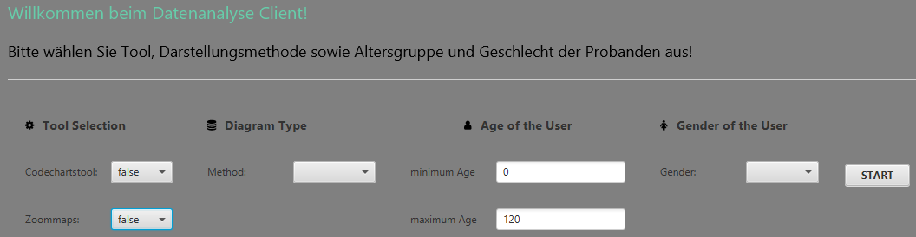

* die einzelnen Optionen werden im Folgenden näher erläutert

## Konfiguration des Datenanalysetool

* werfen Sie einen Blick auf die Spalte „**Tool-Selection**“ (deutsch: „Tool-Auswahl“), die mit einem Zahnrad-Symbol (  ) gekennzeichnet ist
  + 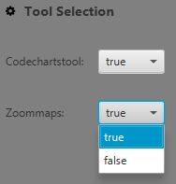dort sind Ihnen die anderen beiden Tools aufgelistet – rechts daneben befindet sich zudem jeweils ein aufklappbares Menü (zum Öffnen: Linksklick auf die Schaltfläche des Menüs), aus dem Sie jeweils die Werte true oder false per Linksklick auswählen können
  + wenn Sie für ein Tool true (deutsch: „wahr“) auswählen, werden Ihnen die erhobenen Daten aus diesem Tool angezeigt
    - Sie können entweder nur für eines der beiden Tools oder für beide Tools true auswählen – im letzteren Fall werden die Daten für beide Tools angezeigt
  + bei Auswahl von false (deutsch: „falsch“) fließen die Daten des entsprechenden Tools nicht in die Grafik ein, die für Sie erstellt wird
* werfen Sie nun einen Blick auf die Spalte „**Diagram Type**“ (deutsch: „Diagrammtyp“), die mit dem Symbol  gekennzeichnet ist
  + 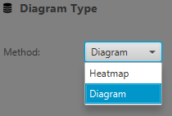rechts neben „***Method***“ (deutsch: „Methode“) befindet sich wieder ein aufklappbares Menü (zum Öffnen: Linksklick auf Schaltfläche des Menüs), aus dem Sie zwei Optionen per Linksklick auswählen können
    - *Heatmap*: die erhobenen Daten werden Ihnen als Heatmap präsentiert, das heißt, es werden farbliche Kennzeichnungen an den Stellen im Bild eingefügt, die Sie in den anderen beiden Tools betrachtet haben – die für diese Markierungen verwendeten Farben sind randomisiert gewählt
    - *Diagram*:

++

++

* werfen Sie anschließend einen Blick auf die Spalte „**Age of the User**“ (deutsch: „Alter des / der BenutzerIn“), die mit dem Symbol  gekennzeichnet ist
  + 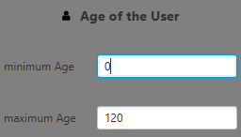hier können Sie auswählen, aus welcher Altersklasse die Daten angezeigt werden sollen. Die Daten werden Ihnen hierbei von allen Teilnehmern der eingegebenen Altersklasse anonymisiert dargestellt – personenbezogene Daten der Teilnehmer sind nicht einsehbar
  + in das Eingabefeld rechts neben „***minimum Age***“ (deutsch: „minimales Alter“) geben Sie die untere Altersgrenze ein, in „***maximum Age***“ (deutsch: „maximales Alter“) wird die obere Altersgrenze eingetragen
* wandern Sie mit ihrem Blick in Richtung der Spalte „**Gender of the User**“ (deutsch: „Geschlecht des/der BenutzerIn“), welche mit dem Symbol  gekennzeichnet ist
  + 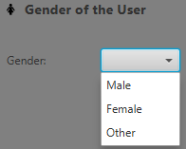neben dem Punkt „***Gender***“ (deutsch: „Geschlecht“) finden Sie wieder ein aufklappbares Menü (zum Öffnen: Linksklick auf die Schaltfläche des Menüs)
    - wählen Sie „*Male*“ aus, wenn Sie die Daten der Personengruppe auslesen möchten, die sich als männlich identifiziert
    - wählen Sie „*Female*“ aus, wenn Sie die Daten der Personengruppe auslesen möchten, die sich als weiblich identifiziert
    - wählen Sie „*Other*“, wenn Sie die Daten der Personengruppe auslesen möchten, die sich weder als weiblich noch männlich identifiziert
* um die Daten letztendlich anzeigen zu lassen, klicken Sie mit der linken Maustaste auf die Schaltfläche „**START**“
* möglicherweise haben Sie bereits die Schaltflächen „**Hauptmenü**“ und „**Programm beenden**“ bemerkt, die Ihnen vielleicht bereits aus dem Hauptmenü und den anderen Tools bekannt vorkommen
  + mit einem Linksklick auf die Schaltfläche „**Hauptmenü**“ gelangen Sie in das Hauptmenü zurück (vgl. Kapitel 2)
  + mit einem Linksklick auf die Schaltfläche „**Programm** **beenden**“ schließen Sie das Programm